Школьная жизнь
Выпуск №5
МБОУ «НадеждинскаяООШ»




Ученик 9 класса Шакиров Ильмир, победив на олимпиаде по экологии, удостоился чести защищать наш район на республиканской олимпиаде.
Он показал очень даже неплохие результаты, чем защитил честь района и школы. Хочется выразить благодарность учителю Шакировой Т.Х. за подготовку призера олимпиады.
Молодец! Желаем ему дальнейших успехов!

В школе начался месячник по гражданско-патриотическому воспитанию. В рамках данного месячника были проведены различные мероприятия.

«Папа и Я»-мероприятие в рамках работы Совета Отцов

День Здоровья

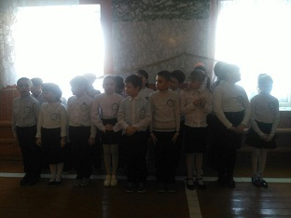
Прошел ежегодный смотр строя и песни. Почти все классы подготовились на отлично, но тем не менее в ходе упорной борьбы 1 место досталось учащимся 7 класса, 2 место-учащимся начальной школы, 3 место –учащимся 5 класса.
Все ребята молодцы.
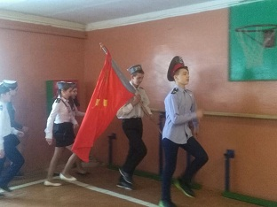

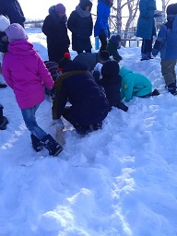

«Зарница-2018»

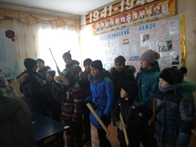

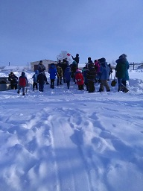

Независимая информационная газета «Школьная жизнь».№3( 22.12.2017).МБОУ «Надеждинская ООШ».
^{Главный редактор: Саидова З.}
Помощники: Хузиахметова А., Ашурова Ж.
Фотокорреспондент: Артамонова В.

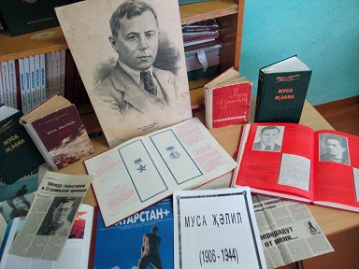

В школе также прошли мероприятия, посвященные великому татарскому писателю Мусе Джалилю.

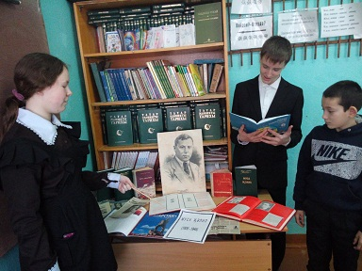

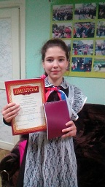

Ученица 7 класса Саидова Замира принимала участие в конкурсе «Замечательный вожатый» и показала неплохие результаты. Выражаем ей огромное спасибо за то, что она с достоинством защитила честь нашей школы.
Молодец!

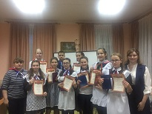

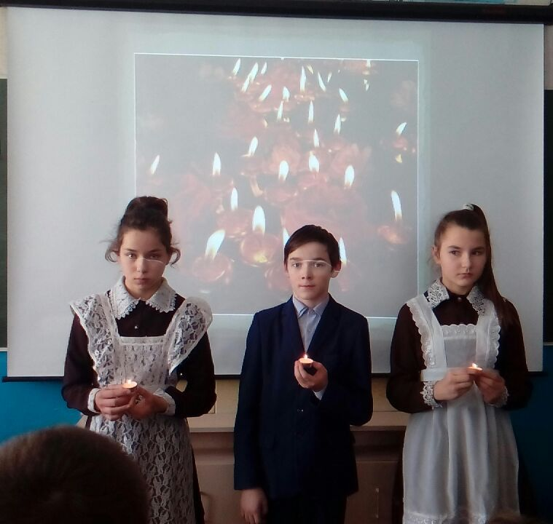
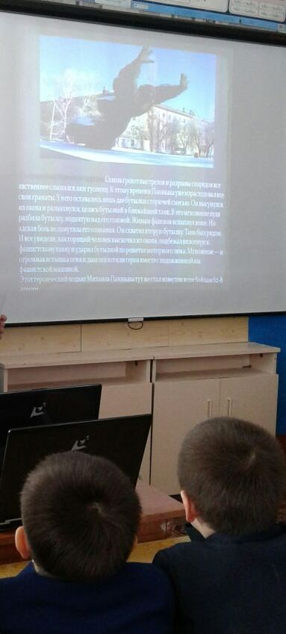

Был проведен общешкольный классный час «Сталинград….», посвященный 75-й годовщине снятия блокады Сталинграда.
подготовили выступления о героях тех времен. Классный час получился очень интересным и познавательным.
Все учащиеся получили очень много полезной информации.

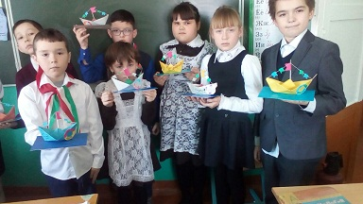
Подарок нашим любимым папам!!!

